小学道德与法治教师2018年10月10日 周三
研修活动地点更改通知
各校道德与法治教师注意：
由于刚刚接到通知原定参观的郭守敬纪念馆修缮，因此将2018年10月10日（星期三）上午的研修活动改为参观郭沫若故居，请给位老师看下面的具体安排。
活动更改方案如下：
研修活动主题：走近社会大课堂
研修活动时间：2018年10月10日（星期三）上午8：50门口集合
研修活动地点：北京市西城区前海西街18号。
研修活动内容：参观北京郭沫若故居
备注：
- 乘车路线：电车：111、107、118路，汽车：13、701、612、810路北海北门站下车向西，什刹海体校门口往右拐，走50米左右即到。乘地铁6号线北海北门B口出向东。
- 因人数限制本次活动为道德与法治学科教师参加，另外参观需集体进入纪念馆，故请各位老师准时到达门口集合(找西城区黄城根小学白富斌老师，联系电话13501013394)。
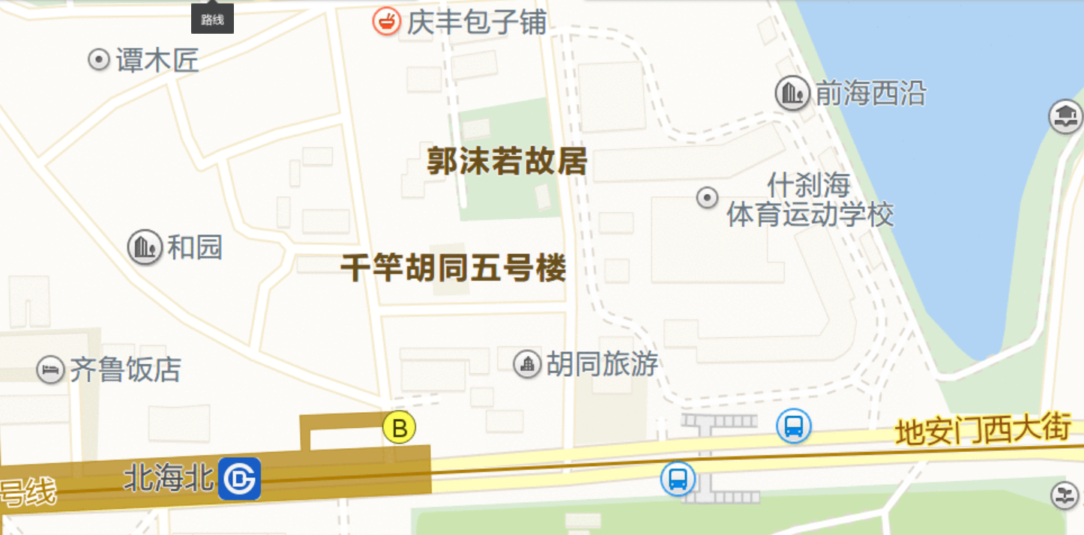
2018年9月27日

